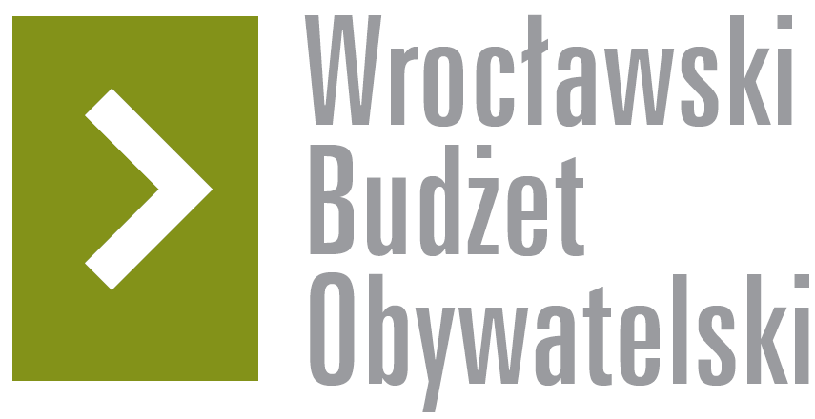

Formularz poprawkowy projektów

Wrocławskiego Budżetu Obywatelskiego 2017

1. Informacje o projekcie
- Numer projektu:
8

- Nazwa projektu: (wypełnić tylko w wypadku zmiany/doprecyzowania nazwy projektu)
- Lokalizacja projektu: (wypełnić tylko w wypadku zmiany lokalizacji projektu)
- adres:
- numer geodezyjny działki (na podstawie www.geoportal.wroclaw.pl):

2. Ustosunkowanie się do wyników weryfikacji lub opis zmian
(Lider może potwierdzić to, co otrzymał w wynikach weryfikacji lub zaproponować zmiany. Do dnia 24 sierpnia 2017 r. zostaną one zweryfikowane przez jednostki merytoryczne Urzędu Miejskiego. O wyniku weryfikacji lider zostanie powiadomiony w formie informacji o konsultacjach/głosowaniu nad projektami do WBO2017 opublikowanej w Biuletynie Informacji Publicznej.)

Proszę o dopisanie w opisie projektu, że w przypadku gdy zostaną jakieś wolne środki w projekcie po wykonaniu boiska, wykorzystamy je do stworzenia ścieżek lub innych elementów małej architektury na tym terenie.

3. Uwagi

